**基于多云存储的网盘**

**--------概要设计文档**

|  |  |
| --- | --- |
| 小组成员： | 丁智渊  毛慧鎏  郑富德  崔盛斌 |

上海交通大学软件学院

2013年 11月 12

目录

背景 2

架构 2

顺序图 3

Component Diagram 3

功能模块 4

FileClient客户端的功能列表 4

FileExternal服务端的功能列表 4

主要程序步骤（分工）： 4

# 背景

目前很多厂商都提供云存储服务，例如Amazon S3、115 网盘、百度盘、

金山快盘等。这些网盘提供的空间往往只能通过基于HTTP 的RESTful

方式进行访问，网盘间的空间无法统一整合为一块完整的空间。为解决

以上问题，本项目采取在客户端设计并实现一个云存储的系统，将多个

云存储提供的存储空间合并为一个完整的虚拟网盘空间，用户存储的文

件将由系统控制并存储到其中某个云存储服务上（具体存在哪个云服务

由系统决定，用户无需关心存在何处）。为方便用户的使用，虚拟网盘

需要在用户本地机器上映射成为一个Volume（例如Windows 系统的一个

磁盘、或Linux/Mac 上的某个路径）

# 架构

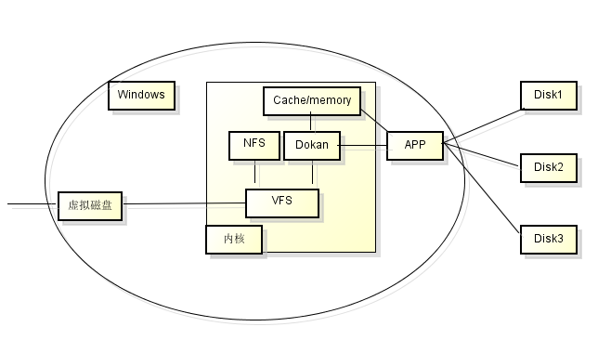

1. 内存或者CACHE被挂载到虚拟磁盘目录
2. 每次用户对虚拟磁盘的操作实际是对内存/cache进行操作
3. 通过APP 程序 把内存/cache的内容跟其他网盘进行同步。

# 顺序图

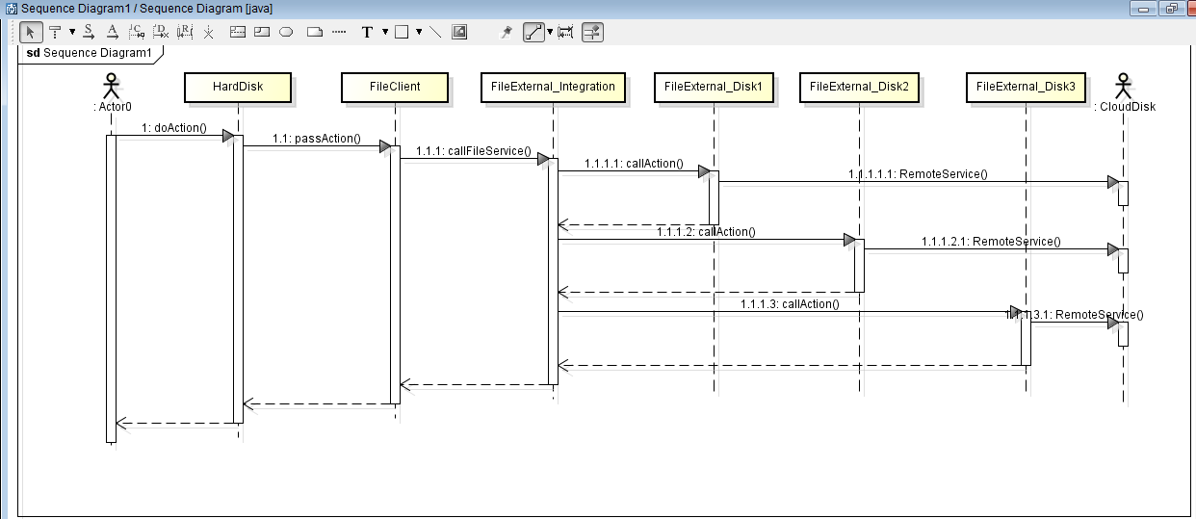

# Component Diagram

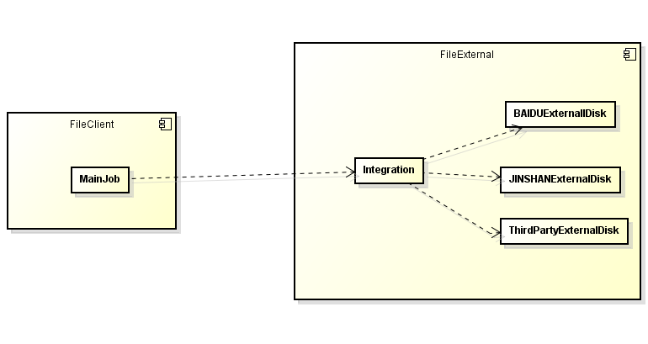

FileClient： 与windows内部沟通，执行对文件的操作，获取目标文件夹的信息。

FileExternal: 作为FileClient和外部网盘之间的接口。执行对网盘的操作，返回操作结果

# 功能模块

1. 创建虚拟盘/虚拟目录
2. 创建文件/创建文档
3. 删除文件/删除文档
4. 查看文档信息
5. 文件的同步

### FileClient客户端的功能列表

1. 接受FileExternal的请求并创建本地文档/文件夹
2. 接受FileExternal的请求删除文档/文件夹
3. 获取本地文件信息
4. 发送创建文档/文件夹 请求致接受FileExternal
5. 发送删除文档/文件夹 请求致接受FileExternal
6. 发送同步请求致接受FileExternal

### FileExternal服务端的功能列表

1. 用户授权
2. 在网盘创建文档/文件夹
3. 在网盘删除文档/文件夹
4. 获取网盘的文件信息
5. 上传文档 致网盘

# 主要程序步骤（分工）：

1. FileClient端的功能实现。

实现挂载，获取本地信息，发送信息，接受FileExternal信息并处理

1. FileExternal端integration的功能实现

实现三个externalDisk的调度，选择最优的disk发送请求，收集并整合来自

三个disk的返回信息

1. ExternalDisk端的功能

能与网盘进行用户授权，创建文档，删除文档等基本操作